NovaStore
Pet Shop E-Ticaret Veri Yönetim Sistemi
Veri Tabanı ve SQL Proje Raporu
Hazırlayan: Gizem Böcek
Veri Tabanı: NovaStoreDB · Ortam: Microsoft SQL Server (T-SQL)
Tarih: 20 / 08 / 2026

Projenin Amacı ve Kapsamı
Bu rapor, "NovaStore" adlı pet shop e-ticaret sitesinin ilişkisel veri tabanının tasarlanması, örnek verilerle doldurulması ve yönetim raporlarının T-SQL ile hazırlanması sürecini belgelemektedir. Proje kapsamında 5 tablodan oluşan normalize bir şema kurulmuş, örnek veri girişi yapılmış, altı adet analiz sorgusu yazılmış, tekrar eden JOIN işlemleri için bir VIEW oluşturulmuş ve veri tabanının yedeği alınmıştır.

Veri Tabanı Şeması
Aşağıda beş tablonun birincil anahtar (PK) ve yabancı anahtar (FK) ilişkilerini gösteren diyagram yer almaktadır. Diyagram, veri tabanı kurulduktan sonra tablo tanımlarından üretilmiştir.
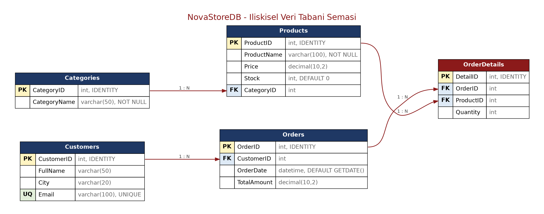
Şekil 1 — NovaStoreDB ilişkisel şema (PK/FK bağlantıları)

Tablolar arasındaki ilişkiler şu şekildedir: Bir kategoriye birden çok ürün bağlanır (Categories → Products, 1-N). Bir müşteri birden çok sipariş verebilir (Customers → Orders, 1-N). OrderDetails tablosu, bir siparişte birden çok ürün bulunabilmesini sağlayan ara tablodur ve hem Orders hem Products tablolarına bağlanır; bu sayede Orders ile Products arasındaki çoktan-çoğa (N-N) ilişki çözülmüştür.

BÖLÜM 1: Veri Tabanı Tasarımı (DDL)
Tablolar, yabancı anahtar bağımlılıkları göz önünde bulundurularak sıralanmıştır. Bağımlı tablolar (Products, Orders, OrderDetails) referans verdikleri ana tablolardan (Categories, Customers) sonra oluşturulmuştur; aksi hâlde FOREIGN KEY kısıtı hata verir.

1.1. Veri Tabanının Oluşturulması
USE master;
GO

-- Ayni isimde bir veri tabani varsa tekrar calistirabilmek icin siliyoruz.
IF DB_ID('NovaStoreDB') IS NOT NULL
BEGIN
ALTER DATABASE NovaStoreDB SET SINGLE_USER WITH ROLLBACK IMMEDIATE;
DROP DATABASE NovaStoreDB;
END
GO

CREATE DATABASE NovaStoreDB COLLATE Turkish_CI_AS;
GO

USE NovaStoreDB;
GO

Açıklama: Veri tabanı Turkish_CI_AS collation ile oluşturulmuştur. Yönerge kolon tiplerini varchar olarak belirlediği için, sunucunun varsayılan collation değeri Latin1 olduğunda Türkçe karakterler (ş, ğ, İ, ç) soru işaretine dönüşebilmektedir. Turkish_CI_AS ayarı bu sorunu ortadan kaldırır. Ayrıca script’in baştan sona tekrar tekrar çalıştırılabilmesi için mevcut veri tabanını düşüren bir kontrol bloğu eklenmiştir.

1.2. Tabloların Oluşturulması
A. Categories (Kategoriler)
CREATE TABLE Categories
(
CategoryID int IDENTITY(1,1) NOT NULL, -- PK, otomatik artan
CategoryName varchar(50) NOT NULL, -- Bos gecilemez
CONSTRAINT PK_Categories PRIMARY KEY (CategoryID)
);
GO

B. Customers (Müşteriler)
CREATE TABLE Customers
(
CustomerID int IDENTITY(1,1) NOT NULL,
FullName varchar(50) NULL,
City varchar(20) NULL,
Email varchar(100) NULL,
CONSTRAINT PK_Customers PRIMARY KEY (CustomerID),
CONSTRAINT UQ_Customers_Email UNIQUE (Email)
);
GO

Açıklama: Email alanındaki benzersizlik şartı UNIQUE kısıtı ile sağlanmıştır. Bu kısıt SQL Server tarafında otomatik olarak bir unique index oluşturur; aynı e-posta ile ikinci bir kayıt eklenmeye çalışıldığında işlem hata ile geri çevrilir.

C. Products (Ürünler)
CREATE TABLE Products
(
ProductID int IDENTITY(1,1) NOT NULL,
ProductName varchar(100) NOT NULL,
Price decimal(10,2) NULL,
Stock int NOT NULL
CONSTRAINT DF_Products_Stock DEFAULT (0), -- Varsayilan deger 0
CategoryID int NULL,
CONSTRAINT PK_Products PRIMARY KEY (ProductID),
CONSTRAINT FK_Products_Categories FOREIGN KEY (CategoryID)
REFERENCES Categories (CategoryID)
);
GO

Açıklama: Stock alanına DEFAULT (0) kısıtı tanımlanmıştır. Böylece INSERT işleminde stok değeri belirtilmezse ürün otomatik olarak 0 stokla kaydedilir. CategoryID alanı Categories tablosuna FOREIGN KEY ile bağlanarak, var olmayan bir kategoriye ürün eklenmesi engellenmiştir (referans bütünlüğü).

D. Orders (Siparişler)
CREATE TABLE Orders
(
OrderID int IDENTITY(1,1) NOT NULL,
CustomerID int NULL,
OrderDate datetime NOT NULL
CONSTRAINT DF_Orders_OrderDate DEFAULT (GETDATE()),
TotalAmount decimal(10,2) NULL,
CONSTRAINT PK_Orders PRIMARY KEY (OrderID),
CONSTRAINT FK_Orders_Customers FOREIGN KEY (CustomerID)
REFERENCES Customers (CustomerID)
);
GO

Açıklama: OrderDate alanına DEFAULT (GETDATE()) tanımlanmıştır; sipariş tarihi belirtilmediğinde sistem o anki tarih ve saati otomatik olarak yazar.

E. OrderDetails (Sipariş Detayları — Ara Tablo)
CREATE TABLE OrderDetails
(
DetailID int IDENTITY(1,1) NOT NULL,
OrderID int NULL,
ProductID int NULL,
Quantity int NULL,
CONSTRAINT PK_OrderDetails PRIMARY KEY (DetailID),
CONSTRAINT FK_OrderDetails_Orders FOREIGN KEY (OrderID)
REFERENCES Orders (OrderID),
CONSTRAINT FK_OrderDetails_Products FOREIGN KEY (ProductID)
REFERENCES Products (ProductID)
);
GO

Açıklama: OrderDetails, projenin en kritik tablosudur. Bir sipariş birden çok ürün içerebileceği ve bir ürün birden çok siparişte yer alabileceği için Orders ile Products arasında çoktan-çoğa bir ilişki vardır. İlişkisel veri tabanlarında bu ilişki doğrudan kurulamaz; iki tarafa da FK veren bir ara tablo ile çözülür.

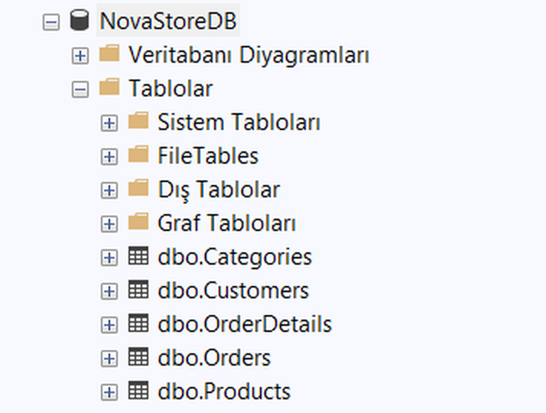
Şekil 2 — SSMS Nesne Gezgini: NovaStoreDB altındaki tablolar

BÖLÜM 2: Veri Girişi (DML — Insert)
Sistemin test edilebilmesi için 5 kategori, 12 ürün, 6 müşteri, 10 sipariş ve 20 sipariş detayı kaydı girilmiştir. Sipariş tarihleri Ocak–Ağustos 2026 aralığına yayılarak zaman bazlı analizlerin anlamlı sonuç vermesi sağlanmıştır.

2.1. Kategori ve Ürün Girişi
INSERT INTO Categories (CategoryName) VALUES
('Mama'), ('Oyuncak'), ('Tasma ve Gezdirme'),
('Kum ve Hijyen'), ('Kafes ve Akvaryum');
GO

INSERT INTO Products (ProductName, Price, Stock, CategoryID) VALUES
('Kuru Kedi Mamasi 2 kg', 489.90, 22, 1),
('Kuru Kopek Mamasi 15 kg', 1899.00, 9, 1),
('Yas Kedi Mamasi 85 g', 39.90, 150, 1),
('Kedi Olta Oyuncagi', 129.90, 35, 2),
('Kopek Kemik Oyuncagi', 189.90, 12, 2),
('Catirdayan Ordek Oyuncak', 99.50, 6, 2),
('Deri Kopek Tasmasi', 549.00, 14, 3),
('Otomatik Gezdirme Kayisi', 799.90, 8, 3),
('Topaklanan Kedi Kumu 10 L', 349.90, 40, 4),
('Kapali Kedi Tuvaleti', 1249.00, 5, 4),
('Muhabbet Kusu Kafesi', 1599.00, 7, 5),
('Akvaryum 60 L Filtreli', 2799.00, 3, 5);
GO

2.2. Müşteri Girişi
INSERT INTO Customers (FullName, City, Email) VALUES
('Selin Arikan', 'Istanbul', 'selin.arikan@patimail.com'),
('Burak Ozdemir', 'Ankara', 'burak.ozdemir@patimail.com'),
('Deniz Korkmaz', 'Izmir', 'deniz.korkmaz@patimail.com'),
('Ceren Yildiz', 'Eskisehir', 'ceren.yildiz@patimail.com'),
('Emre Tasdemir', 'Antalya', 'emre.tasdemir@patimail.com'),
('Melis Guler', 'Istanbul', 'melis.guler@patimail.com');
GO

2.3. Sipariş ve Sipariş Detayı Girişi
-- Tarih formati ISO 8601 (YYYY-MM-DDTHH:MM:SS) oldugu icin
-- sunucunun dil/bolge ayarindan etkilenmez.
INSERT INTO Orders (CustomerID, OrderDate, TotalAmount) VALUES
(1, '2026-01-18T11:20:00', 0),
(2, '2026-02-07T15:40:00', 0),
(3, '2026-02-25T09:10:00', 0),
(4, '2026-03-11T17:55:00', 0),
(1, '2026-04-06T12:30:00', 0),
(5, '2026-05-19T14:15:00', 0),
(6, '2026-06-14T10:05:00', 0),
(2, '2026-07-03T19:45:00', 0),
(1, '2026-07-28T08:25:00', 0),
(3, '2026-08-09T16:50:00', 0);
GO

INSERT INTO OrderDetails (OrderID, ProductID, Quantity) VALUES
(1, 1, 2), (1, 9, 1),
(2, 4, 1), (2, 5, 1),
(3, 2, 1), (3, 3, 12),
(4, 7, 1), (4, 6, 2),
(5, 10, 1), (5, 9, 2),
(6, 11, 1), (6, 3, 6),
(7, 12, 1),
(8, 8, 1), (8, 4, 2),
(9, 1, 1), (9, 6, 1), (9, 3, 10),
(10, 2, 1), (10, 7, 1);
GO

2.4. Sipariş Tutarlarının Hesaplanması
Siparişler önce 0 tutarla eklenmiş, ardından gerçek tutar sipariş detaylarından hesaplanarak güncellenmiştir.
UPDATE o
SET o.TotalAmount = t.Tutar
FROM Orders o
INNER JOIN (
SELECT od.OrderID, SUM(od.Quantity * p.Price) AS Tutar
FROM OrderDetails od
INNER JOIN Products p ON p.ProductID = od.ProductID
GROUP BY od.OrderID
) t ON t.OrderID = o.OrderID;
GO

Açıklama: Orders.TotalAmount alanına elle rastgele tutar girmek yaygın bir hatadır; bu durumda ciro raporu ile sipariş detayları birbirini tutmaz. Burada tutar, her siparişin detay satırlarındaki adet × birim fiyat toplamından türetilmiştir. Böylece Bölüm 3’teki ciro analizi gerçek veriyle tutarlı sonuç üretir.

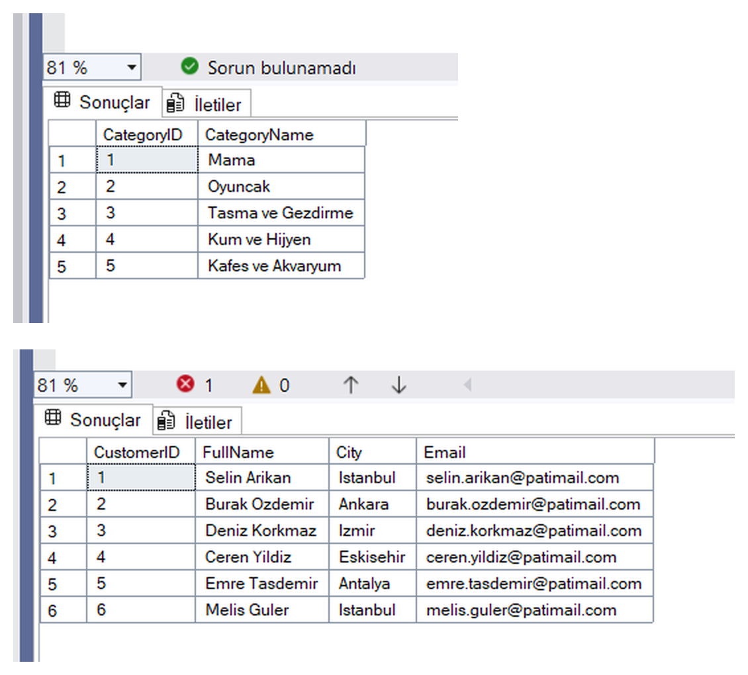
Şekil 3 — Categories ve Customers tablolarının içeriği
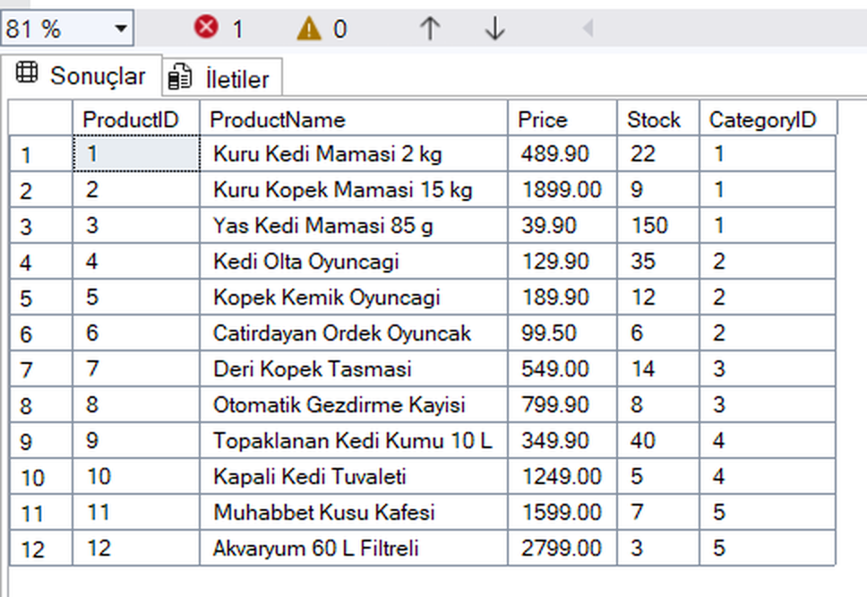
Şekil 4 — Products tablosunun içeriği
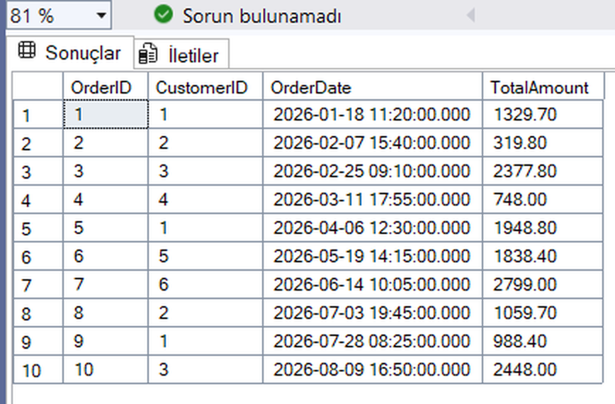
Şekil 5 — Orders tablosu (TotalAmount hesaplanmış hâli)
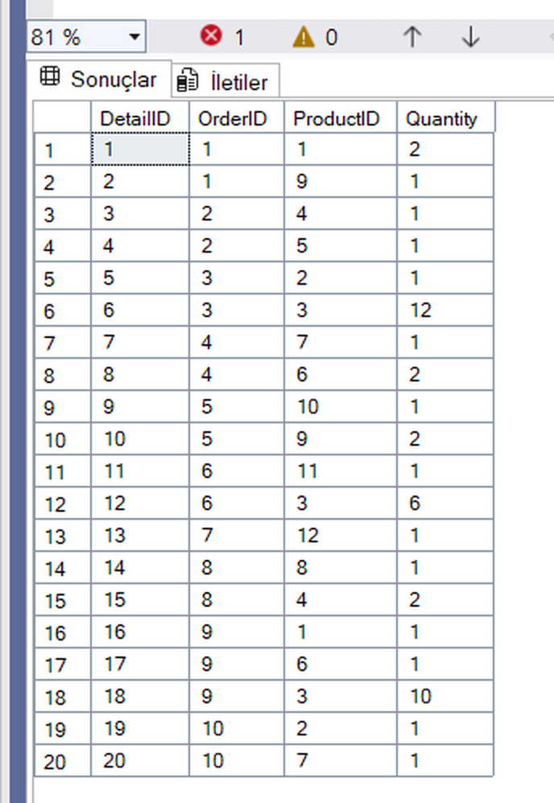
Şekil 6 — OrderDetails tablosunun içeriği

BÖLÜM 3: Sorgulama ve Analiz (DQL)

Soru 1: Temel Listeleme
Soru: Stok miktarı 20’den az olan ürünlerin adını ve stok miktarını, stok miktarına göre azalan sırada listeleyiniz.
Sorgu:
SELECT
ProductName AS [Urun Adi],
Stock AS [Stok Miktari]
FROM Products
WHERE Stock < 20
ORDER BY Stock DESC;

Sonuç:
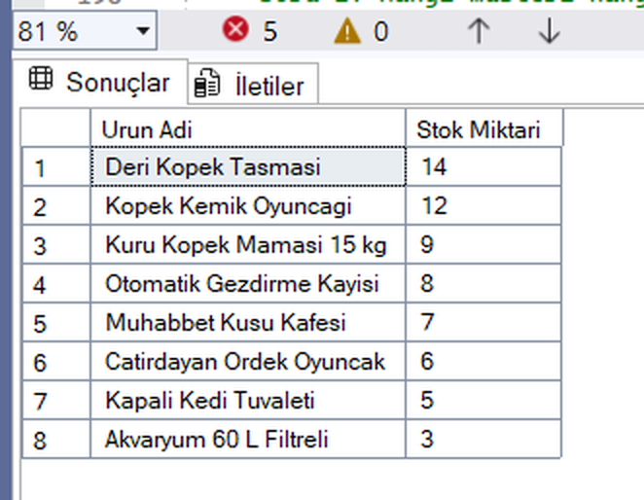
Şekil 7 — Soru 1 sonucu — stok seviyesi 20’nin altındaki ürünler

Açıklama: Sorgu, WHERE ile stok filtresi uygular ve ORDER BY ... DESC ile sonucu stok miktarına göre büyükten küçüğe sıralar. Çıktıda 8 ürün listelenmektedir; en düşük stoklu ürün olan "Akvaryum 60 L Filtreli" (3 adet) listenin sonunda yer alır. Bu rapor, satın alma biriminin tedarik önceliğini belirlemesi için kullanılabilir.

Soru 2: Veri Birleştirme (INNER JOIN)
Soru: Hangi müşteri, hangi tarihte sipariş vermiş? Sonuçta Müşteri Adı, Şehir, Sipariş Tarihi ve Toplam Tutar görünsün.
Sorgu:
SELECT
c.FullName AS [Musteri Adi],
c.City AS [Sehir],
o.OrderDate AS [Siparis Tarihi],
o.TotalAmount AS [Toplam Tutar]
FROM Customers c
INNER JOIN Orders o ON o.CustomerID = c.CustomerID
ORDER BY o.OrderDate;

Sonuç:
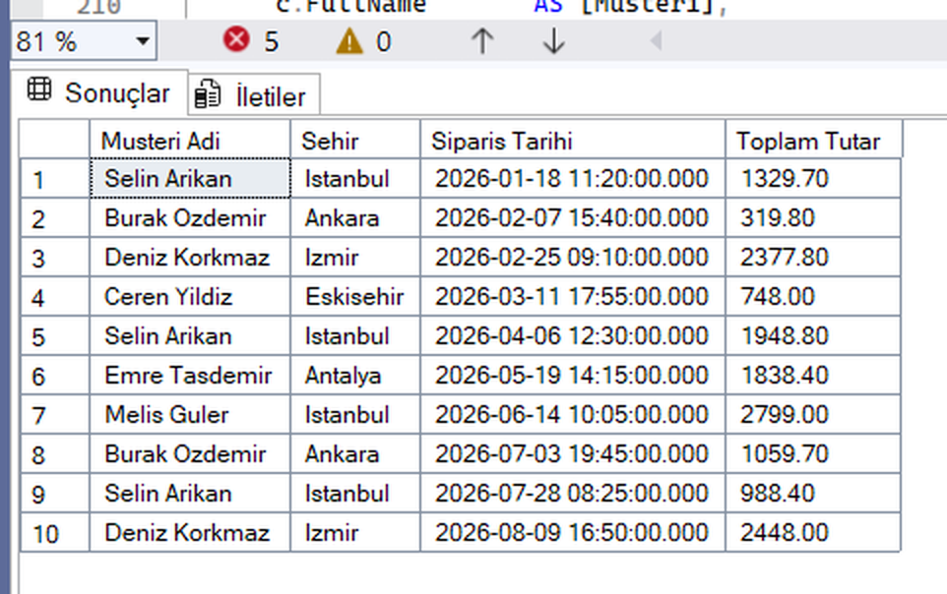
Şekil 8 — Soru 2 sonucu — müşteri bazlı sipariş listesi (10 satır)

Açıklama: Müşteri bilgisi Customers, sipariş bilgisi Orders tablosunda tutulduğu için iki tablo CustomerID alanı üzerinden birleştirilmiştir. INNER JOIN kullanıldığından yalnızca en az bir siparişi olan müşteriler listelenir; hiç sipariş vermemiş bir müşteri bu raporda görünmez. Tablo takma adları (c, o) sorgunun okunabilirliğini artırmak için kullanılmıştır.

Soru 3: Çoklu Birleştirme ve Detay Raporu
Soru: "Selin Arıkan" isimli müşterinin aldığı ürünlerin isimlerini, fiyatlarını ve kategorilerini listeleyiniz.
Sorgu:
SELECT
c.FullName AS [Musteri],
o.OrderID AS [Siparis No],
o.OrderDate AS [Siparis Tarihi],
p.ProductName AS [Urun Adi],
p.Price AS [Birim Fiyat],
od.Quantity AS [Adet],
cat.CategoryName AS [Kategori]
FROM Customers c
INNER JOIN Orders o ON o.CustomerID = c.CustomerID
INNER JOIN OrderDetails od ON od.OrderID = o.OrderID
INNER JOIN Products p ON p.ProductID = od.ProductID
INNER JOIN Categories cat ON cat.CategoryID = p.CategoryID
WHERE c.FullName = 'Selin Arikan'
ORDER BY o.OrderDate;

Sonuç:
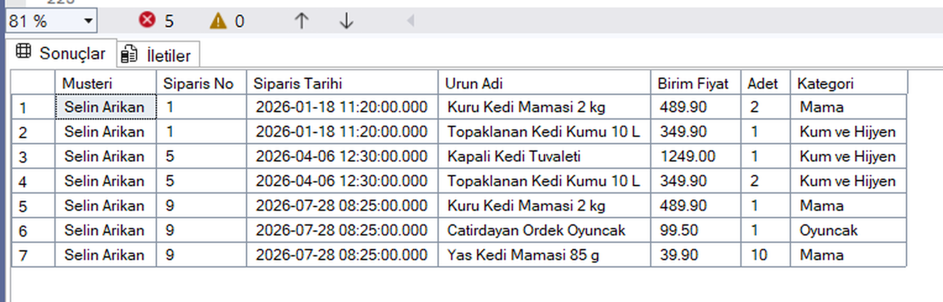
Şekil 9 — Soru 3 sonucu — Selin Arıkan’ın satın aldığı ürünler

Açıklama: Bu sorgu beş tabloyu zincirleme birleştirir: müşteriden siparişe, siparişten sipariş detayına, detaydan ürüne, üründen kategoriye. Her JOIN bir önceki tablonun anahtarını kullanarak zinciri ilerletir. Selin Arıkan’ın üç ayrı siparişi bulunduğundan rapor birden çok satır döndürür. WHERE filtresi birleştirme tamamlandıktan sonra uygulanır.

Soru 4: Gruplama ve Aggregate Fonksiyonlar
Soru: Hangi kategoride toplam kaç adet ürünümüz var?
Sorgu:
SELECT
c.CategoryName AS [Kategori],
COUNT(p.ProductID) AS [Urun Sayisi]
FROM Categories c
LEFT JOIN Products p ON p.CategoryID = c.CategoryID
GROUP BY c.CategoryName
ORDER BY [Urun Sayisi] DESC;

Sonuç:
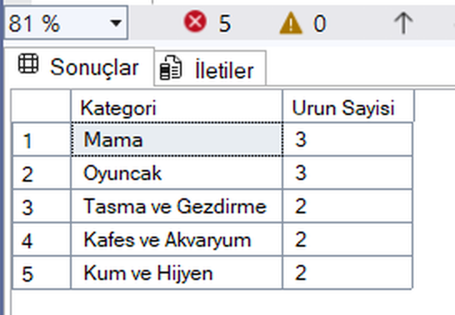
Şekil 10 — Soru 4 sonucu — kategori bazlı ürün sayıları

Açıklama: Kategoriler ana tablo olarak alınmış ve LEFT JOIN kullanılmıştır. Bunun nedeni, henüz hiç ürünü olmayan bir kategorinin de raporda 0 değeriyle görünmesinin istenmesidir; INNER JOIN kullanılsaydı boş kategoriler tamamen listeden düşerdi. COUNT fonksiyonunda yıldız (*) yerine COUNT(p.ProductID) tercih edilmiştir; çünkü COUNT(*) eşleşmeyen satırları da 1 sayarak boş kategorileri hatalı şekilde 1 gösterirdi.

Soru 5: Ciro Analizi
Soru: Her müşterinin şirkete kazandırdığı toplam ciro nedir? En çok harcama yapan müşteriden en aza doğru sıralayınız.
Sorgu:
SELECT
c.CustomerID AS [Musteri No],
c.FullName AS [Musteri Adi],
c.City AS [Sehir],
COUNT(o.OrderID) AS [Siparis Sayisi],
ISNULL(SUM(o.TotalAmount), 0) AS [Toplam Ciro]
FROM Customers c
LEFT JOIN Orders o ON o.CustomerID = c.CustomerID
GROUP BY c.CustomerID, c.FullName, c.City
ORDER BY [Toplam Ciro] DESC;

Sonuç:
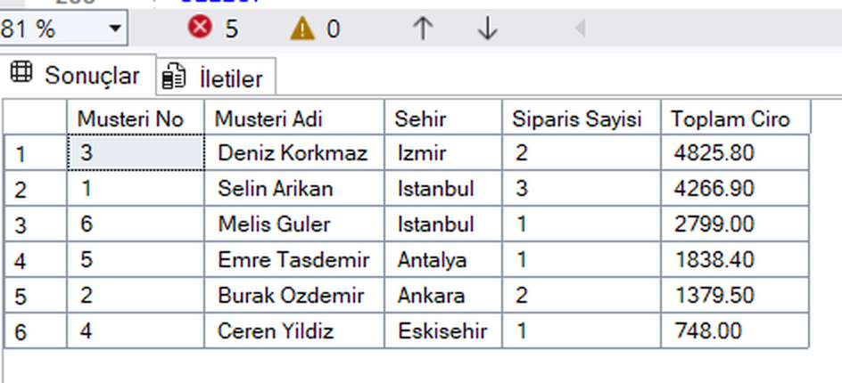
Şekil 11 — Soru 5 sonucu — müşteri bazlı ciro sıralaması

Açıklama: Müşteri bazında SUM ile ciro toplanmış, sonuç azalan sırada listelenmiştir. Hiç siparişi olmayan müşterilerde SUM fonksiyonu NULL döndüreceğinden ISNULL ile bu değer 0’a çevrilmiştir. GROUP BY listesine SELECT içindeki tüm gruplanmayan kolonların (CustomerID, FullName, City) eklenmesi zorunludur; aksi hâlde SQL Server hata verir. Rapor, sadakat programı veya özel indirim kampanyası hedeflemesi için kullanılabilir.

Soru 6: Zaman Analizi
Soru: Bugünün tarihine göre, siparişlerin üzerinden kaç gün geçtiğini hesaplayan bir sorgu yazınız.
Sorgu:
SELECT
o.OrderID AS [Siparis No],
c.FullName AS [Musteri Adi],
o.OrderDate AS [Siparis Tarihi],
GETDATE() AS [Bugun],
DATEDIFF(DAY, o.OrderDate, GETDATE()) AS [Gecen Gun Sayisi]
FROM Orders o
INNER JOIN Customers c ON c.CustomerID = o.CustomerID
ORDER BY [Gecen Gun Sayisi] DESC;

Sonuç:
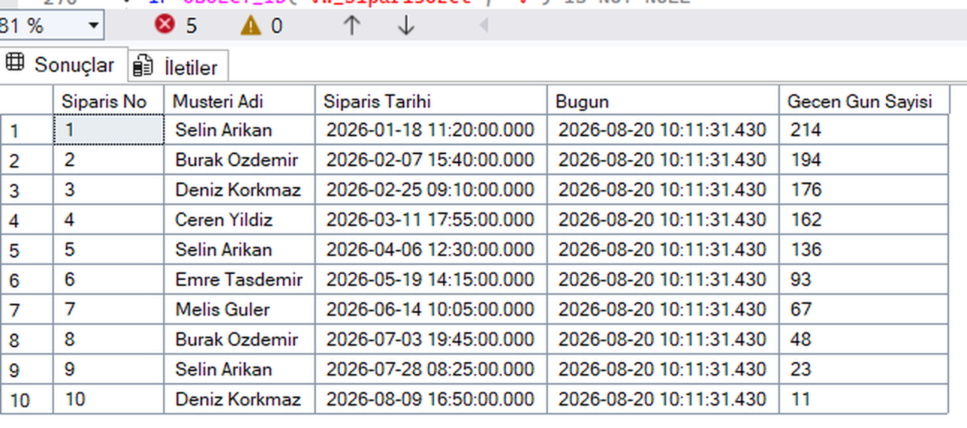
Şekil 12 — Soru 6 sonucu — siparişlerin üzerinden geçen gün sayısı

Açıklama: DATEDIFF fonksiyonu üç parametre alır: birim (DAY), başlangıç tarihi ve bitiş tarihi. Sipariş tarihi başlangıç, GETDATE() ile alınan bugünün tarihi bitiş olarak verildiğinde sonuç pozitif çıkar; parametre sırası ters yazılırsa negatif değer döner. Sorgu, en eski siparişten en yeniye doğru sıralanmıştır. Bu rapor eski siparişlerin takibi veya iade süresi kontrolü için kullanılabilir. Not: GETDATE() dinamik olduğundan, sorgu farklı bir günde çalıştırıldığında gün sayıları değişecektir; ekran görüntüsündeki değerler 20 Ağustos 2026 tarihli çalıştırmaya aittir.

BÖLÜM 4: İleri Seviye Veri Tabanı Nesneleri

4.1. View (Görünüm) Oluşturma
Müşteri adı, sipariş tarihi, ürün adı ve adet bilgilerini tek bir tabloymuş gibi getiren vw_SiparisOzet adlı görünüm oluşturulmuştur.
IF OBJECT_ID('vw_SiparisOzet', 'V') IS NOT NULL
DROP VIEW vw_SiparisOzet;
GO

CREATE VIEW vw_SiparisOzet
AS
SELECT
c.FullName AS MusteriAdi,
o.OrderDate AS SiparisTarihi,
p.ProductName AS UrunAdi,
od.Quantity AS Adet
FROM Customers c
INNER JOIN Orders o ON o.CustomerID = c.CustomerID
INNER JOIN OrderDetails od ON od.OrderID = o.OrderID
INNER JOIN Products p ON p.ProductID = od.ProductID;
GO

-- Kullanimi:
SELECT * FROM vw_SiparisOzet ORDER BY SiparisTarihi;

Açıklama: VIEW, veriyi fiziksel olarak saklamaz; kaydedilmiş bir sorgu tanımıdır. Her çağrıldığında alttaki tablolardan güncel veriyi okur. Dört tabloyu birleştiren bu JOIN zincirini her seferinde yeniden yazmak yerine, artık tek satırlık bir SELECT ile aynı sonuca ulaşılabilmektedir. Bu yaklaşım hem kod tekrarını azaltır hem de son kullanıcıya tablo yapısını bilmeden rapor alma imkânı verir. CREATE VIEW komutu batch içinde tek başına bulunmak zorunda olduğundan öncesinde ve sonrasında GO kullanılmıştır.

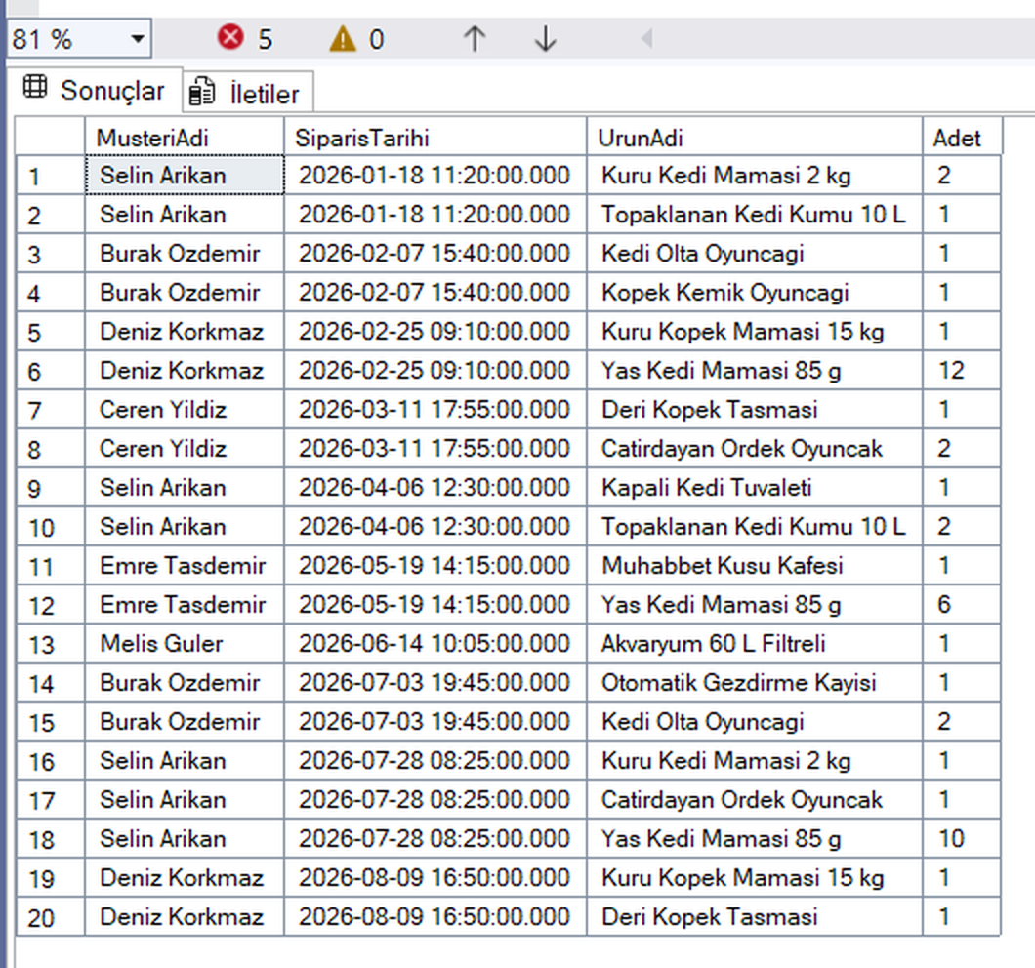
Şekil 13 — vw_SiparisOzet görünümünün çıktısı

4.2. Yedekleme (Backup)
BACKUP DATABASE NovaStoreDB
TO DISK = 'C:\Yedek\NovaStoreDB.bak'
WITH INIT,
NAME = 'NovaStoreDB Tam Yedek',
STATS = 10;
GO

Açıklama: BACKUP DATABASE komutu veri tabanının tam (full) yedeğini alır. WITH INIT parametresi, aynı isimde bir yedek dosyası varsa üzerine yazılmasını sağlar; kullanılmazsa yedekler aynı dosyaya arka arkaya eklenir ve dosya sürekli büyür. STATS = 10 ise ilerlemenin mesaj penceresinde %10’luk adımlarla raporlanmasını sağlar.
Önemli not: C:\Yedek klasörünün komut çalıştırılmadan önce oluşturulmuş olması ve SQL Server servis hesabının bu klasöre yazma yetkisinin bulunması gerekir. Aksi hâlde "Operating system error 3 (klasör bulunamadı)" veya "error 5 (erişim reddedildi)" hatası alınır. Yedeğin alındığı yol, veri dosyalarının bulunduğu diskten farklı bir fiziksel diskte olursa disk arızasına karşı koruma sağlanmış olur.

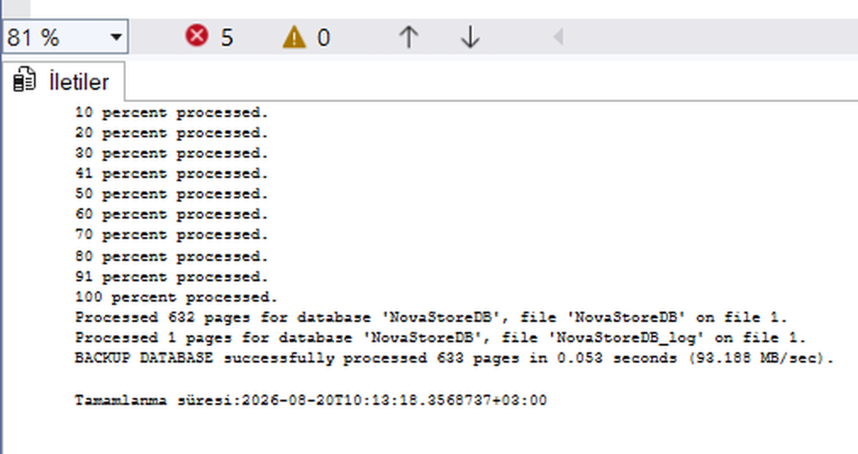
Şekil 14 — Yedekleme işleminin başarı çıktısı

Sonuç
Proje kapsamında NovaStore e-ticaret sisteminin veri tabanı uçtan uca kurulmuş ve yönetimin talep ettiği raporlar hazırlanmıştır. Yapılan çalışmalar şunlardır:
- Beş tablodan oluşan, referans bütünlüğü yabancı anahtarlarla korunan normalize bir şema tasarlandı.
- Orders ile Products arasındaki çoktan-çoğa ilişki, OrderDetails ara tablosu ile çözüldü.
- Sistemin test edilebilmesi için 5 kategori, 12 ürün, 6 müşteri ve 10 siparişten oluşan örnek veri seti girildi.
- Temel listeleme, çoklu tablo birleştirme, gruplama, toplama fonksiyonları ve tarih hesaplamalarını kapsayan altı analiz sorgusu yazıldı.
- Tekrar eden JOIN işlemlerini sadeleştirmek için vw_SiparisOzet görünümü oluşturuldu.
- Veri tabanının tam yedeği alınarak veri kaybına karşı önlem alındı.

Teslim edilen dosyalar:
- GizemBocek_NovaStore_Proje.sql — tüm adımları içeren, baştan sona çalıştırılabilir T-SQL scripti
- GizemBocek_NovaStore_Proje.docx — bu rapor
- GizemBocek_NovaStore_Proje.png — tabloların ilişkisel yapısını gösteren diyagram

